**Casos de Uso**

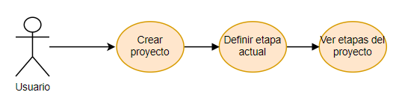

|  |  |  |  |  |
| --- | --- | --- | --- | --- |
| **ID:** | CU-01 | **Nombre:** | Interactuar con el proyecto | |
| **Fecha:** | 10/4/2021 | | **Versión:** | 1 |
| **Descripción:** | Permite al usuario interactuar con el proyecto en la aplicación. | | | |
| **Actores:** | Tutor y estudiantes. | | | |
|  |
| **Pre-Condiciones:** | * El usuario debe estar previamente registrado. * El usuario debe confirmar su correo electrónico. * Dependiendo la opción el usuario debe contar con un rol valido de lo contrario no se mostrará la opción. | | | |  |
|  | | | | |  |
| **Flujo básico de éxito** | | | | |  |
|  | | | | |  |

**Casos de Uso**

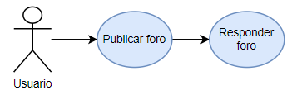

|  |  |  |  |  |
| --- | --- | --- | --- | --- |
| **ID:** | CU-02 | **Nombre:** | Interactuar en el foro | |
| **Fecha:** | 10/4/2021 | | **Versión:** | 1 |
| **Descripción:** | Permite al usuario interactuar en el foro de la aplicación. | | | |
| **Actores:** | Tutor y estudiantes. | | | |
|  |
| **Pre-Condiciones:** | * El usuario debe estar previamente registrado. * El usuario debe confirmar su correo electrónico. | | | |  |
|  | | | | |  |
| **Flujo básico de éxito** | | | | |  |
|  | | | | |  |

**Casos de Uso**

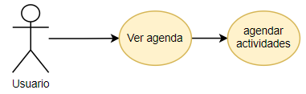

|  |  |  |  |  |
| --- | --- | --- | --- | --- |
| **ID:** | CU-03 | **Nombre:** | Interactuar con la agenda | |
| **Fecha:** | 10/4/2021 | | **Versión:** | 1 |
| **Descripción:** | Permite al usuario interactuar con la agenda de la aplicación. | | | |
| **Actores:** | Tutor y estudiantes. | | | |
|  |
| **Pre-Condiciones:** | * El usuario debe estar previamente registrado. * El usuario debe confirmar su correo electrónico. | | | |  |
|  | | | | |  |
| **Flujo básico de éxito** | | | | |  |
|  | | | | |  |

**Casos de Uso**

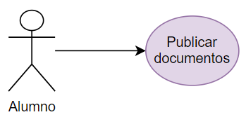

|  |  |  |  |  |
| --- | --- | --- | --- | --- |
| **ID:** | CU-04 | **Nombre:** | Publicar documentos | |
| **Fecha:** | 10/4/2021 | | **Versión:** | 1 |
| **Descripción:** | Permite al usuario publicar documentos del proyecto o de referencias para el mismo en la aplicación. | | | |
| **Actores:** | Tutor y estudiantes. | | | |
|  |
| **Pre-Condiciones:** | * El usuario debe estar previamente registrado. * El usuario debe confirmar su correo electrónico. | | | |  |
|  | | | | |  |
| **Flujo básico de éxito** | | | | |  |
|  | | | | |  |